Муниципальное бюджетное
дошкольное образовательное учреждение – детский сад
комбинированного вида № 468
ЛОГОПЕДИЧЕСКИЙ ЖУРНАЛ
«БОЛТУНИШКА»
Выпуск № 1

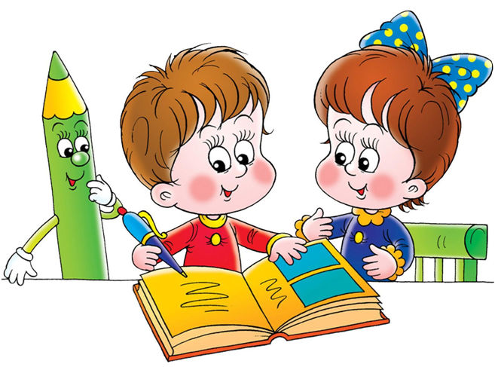

СОДЕРЖАНИЕ:

Речевое развитие детей 4 - 5 лет……………………………………………………стр. 2

Обследование логопедом детей в возрасте 4 -5 лет……………………………стр. 3 - 5

Что такое группа компенсирующей направленности?..................................стр. 6 - 8

Занимаемся дома……………………………………………………………………….стр. 9

НОЯБРЬ 2016 г.

Речевое развитие детей 4 - 5 лет

Полноценное владение родным языком в дошкольном детстве является необходимым условием решения задач умственного, эстетического и нравственного воспитания детей. Речевое развитие рассматривается, как развитие умений понимать и пользоваться языком: развитие фонематического слуха и звукового анализа, словаря, осознание состава слов, формирование грамматических категорий, развитие коммуникативных умений, умений и навыков связной речи.
Рассмотрим развитие этих компонентов речи у детей 4-5 лет.
В возрасте 4-5 лет формируется два важнейших компонента: фонематический слух (способность к распознаванию речевых звуков) и речевое внимание, которые подготавливают ребёнка к овладению звуковым анализом слова.
Совершенствуется звуковая сторона речи, но у части детей еще окончательно не сформированы трудные в артикуляционном отношении звуки (шипящие и cонорные).
Активный словарь обогащается словами, обозначающими качества предметов, производимые с ними действия. Дети могут определить функциональные назначение предмета, («мяч – это игрушка, в него играют»), начинают активнее подбирать слова с противоположным (антонимы) и близким (синонимы) значением, сравнивают предметы и явления, применяют обобщающие слова (существительные с собирательным значением – мебель, одежда, обувь и т.п.).
В это время происходят заметные изменения в формировании грамматического строя речи, в освоении способов словообразования, происходит взрыв словесного творчества.
Речь детей становится более связной и последовательной; совершенствуются понимание смысловой стороны речи, синтаксическая структура предложений, т.е. все те умения, которые необходимы для развития связной речи. Главное направление в развитии речи ребенка на пятом году жизни – освоение связной монологической речи. Развитие связной речи происходит постепенно вместе с развитием мышления и связано с усложнением детской деятельности и формами общения с окружающими людьми.
Дети 4-5 лет активно вступают в разговор, могут участвовать в коллективной беседе, пересказывают сказки и короткие рассказы, самостоятельно рассказывают по игрушкам и картинкам. Вместе с тем их связная речь ещё несовершенна. Они не умеют правильно формулировать вопросы, дополнять и поправлять ответы товарищей. Их рассказы в большинстве случаев копируют образец взрослого, содержат нарушение логики; предложения внутри рассказа часто связаны лишь формально (ещё, потом).
В среднем дошкольном возрасте происходит некоторые изменения в понимании и осмыслении текста, что связано с расширением жизненного и литературного опыта ребёнка. Дети правильно оценивают поступки персонажей. У ребёнка 4-5 лет начинает в полной мере функционировать механизм формирования целостного образа смыслового содержания воспринятого текста.
Исходя из этого, основной задачей развития речи является воспитание звуковой культуры речи, обогащение и активизация словаря, формирование грамматического строя речи, обучение связной речи, которые решаются на протяжении всего дошкольного детства, однако на каждом возрастном этапе идет постепенное усложнение содержания речевой работы, меняются и методы обучения.

Обследование логопедом детей в возрасте 4 -5 лет


Представленные ниже материалы (для обследования ребенка 4-5 лет) не обязательно использовать в полном объеме. Обследование каждого ребенка индивидуально. Специалист в ходе ознакомительной беседы выявляет уровень речевого и общего развития ребенка, и в зависимости от этого выбирает материал необходимый для конкретного ребенка. Логопед следит за тем, чтобы ребенок не переутомился, чередует виды деятельности.
В ходе диагностики определяется уровень сформированности у ребенка фонетической системы (звукопроизношение, звуко-слоговая структура, динамическая организация речи), фонематических функций, лексико-грамматического строя речи, речевой моторики, связной речи. Полученные данные помогают понять причину нарушения и спланировать коррекционную работу так, чтобы максимально помочь ребенку.

Задание на понимание ребёнком обращённой к нему речи.
1. Назови картинку. Выясняется понимание функционального
назначения предметов, изображённых на картинках.
Оборудование: картинки (шапка, варежки, очки, иголка с ниткой, зонт,
ножницы).
«Что ты наденешь на голову, когда пойдёшь гулять?
Если ручки замёрзнут, что наденешь на них?
Что нужно взрослому, чтобы пришить пуговицу?
Что нужно человеку, чтобы лучше видеть?
Чем будешь резать бумагу?
Что возьмёшь на улицу, если пойдёт дождь?»
2. Покажи картинку. Выясняется понимание ребёнком ед. и мн. числа
имени сущ.
Оборудование: картинки с изображением одного и нескольких предметов.
3. Покажи картинку. Выясняется понимание ребёнком уменьшительно-
ласкательной формы существительных.
Оборудование: картинки с изображением большого и маленького предметов.
Отмечается: понимание обращённой речи - в полном объёме, на
бытовом уровне, ограниченное, в пределах ситуации.

Задания на проверку сформированности фонематического слуха.
1. Покажи картинку. Выясняется умение ребёнка дифференцировать слова,
близкие по звучанию.
Оборудование: предметные картинки (коза – коса, уточка – удочка и т. д.).
2. Будь внимательным. Проверяется умение выделять определённый
гласный из звукового ряда.
Оборудование: экран.
Ребёнку предлагают поднять руку, если он услышит гласный звук а (у, и).
Взрослый за экраном произносит ряд звуков, например: а, м, у, с, а, п, и, а, у, о, ы, у и т. д.
3. Игра «Эхо». Проверяется слуховое внимание, восприятие и умение
воспроизвести слоговые ряды в заданной
последовательности.
Взрослый произносит слоговые ряды и просит их повторить:
па-ба ___ та-да___ ка-га ___
Отмечается: фонематический слух – сформирован, недостаточен,
не сформирован.
Задания на выявление уровня развития словарного запаса.
1. Обобщение предметов по темам:
Игрушки
Посуда
Одежда
Животные
2. Скажи наоборот. Выявляется умение употреблять слова, обозначающие
признаки предметов.
Взрослый предлагает закончить фразу:
«Слон большой, а комар …. (маленький).
У девочки волосы длинные, а у мальчика …. (короткие).
Дерево высокое, а куст …. (низкий).
Лев смелый, а заяц … (трусливый).
Дедушка старый, а внук …. (молодой).
Отмечается: словарный запас – достаточный, соответствует возрастной
норме; в пределах обихода; беден; резко ограничен.

Задание на проверку уровня развития слоговой структуры речи.
Повтори. Проверяется умение повторить слова, сохраняя правильность
слоговой структуры.
Стук ___ Фантик ___ Помидоры___
Посуда ___ Капуста___ Тропинка___
Кастрюля ___ Черепаха ___
Корабль ___ Тюльпан ___
Отмечается:
- Слоговая структура не нарушена.
- Негрубые дефекты слоговой структуры
- Нарушение слоговой структуры слов.

Задание на обследование уровня развития активной речи.
Перескажи. Проверяется уровень развития связной речи.
Взрослый предлагает послушать рассказ и пересказать его: «У дома была лужа. На лужу сели гуси. Гуси были серые».
Отмечается: соответствует возрастной норме, в стадии формирования,
требует развития, не сформирована.

Задания на проверку состояния сформированности грамматического строя речи.
1. Проверяется умение употреблять имена сущ. в Им. п. мн. числа.
Оборудование: картинки с изображением одного и нескольких предметов.
Предлагают рассмотреть и назвать картинки.
Охотник ___ Гнездо ___ Колесо ___
2. Скажи со словом много. Проверяется умение употреблять имена сущ. во
мн. числе в Р. п.
Дом ___ Книга ___
3. Подбери слово. Проверяется умение правильно согласовывать существительные с прилагательными, учитывая род.
Кошка пушистая и котёнок у неё (какой). ….;
лиса рыжая и лисёнок у неё (какой) …. ;
зайчиха серая и зайчонок у неё (какой) …;
собака чёрная и щенок у неё (какой) … .
4. Назови ласково. Проверяется сформированность умения образовывать
имена сущ. с уменьшительно-ласкательным суффиксом.
Оборудование: картинки с изображением большого и маленького
предметов.
«Назови предметы ласково».
Стул –
Стакан –
Замок –
Цветок –
Подушка –
Шапка –
Отмечается: грамматический строй – сформирован; сформирован
недостаточно; не сформирован.

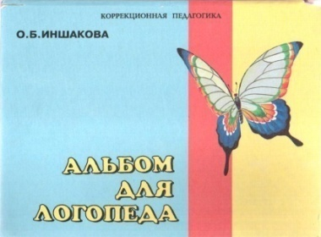

Что такое группа компенсирующей направленности
Дошкольный возрастной период - это важный этап в развитии ребенка. Основными принципами дошкольного образования является полноценное проживание ребёнком всех этапов детства, обогащение (амплификация) детского развития. Образовательная деятельность нашего детского сада построена на основе индивидуальных особенностей каждого.
В нашем детском саду функционируют группы компенсирующей направленности, реализующие адаптированную образовательную программу дошкольного образования для детей с тяжелыми нарушениями речи. В группу дети зачисляются после прохождения ТМПМПК (психолого-медико-педагогической комиссии). Члены комиссии определяют состояние речи ребенка, уровень развития (внимания, памяти мышления, проверяют знания об окружающем мире и состояние здоровья ребенка). Если у ребенка нет тяжелых физических заболеваний, но речевое развитие отстает от возрастной нормы, то ребенок получает заключение комиссии по которому наиболее эффективным для него является воспитание в дошкольной образовательной группе компенсирующей направленности для детей с тяжелыми нарушениями речи.
В этой группе работают 2 воспитателя, младший воспитатель, учитель- логопед, педагог - психолог, музыкальный руководитель, инструктор по физической культуре.
Учебный год учитель-логопед начинает с тщательного логопедического обследования детей с целью точного установления причин, структуры и степени выраженности отклонений в их речевом развитии. Анализ результатов диагностики детей позволяет разработать долгосрочные программы групповой и индивидуальной работы с детьми группы. Педагоги тесно взаимодействуют при организации воспитательного и образовательного процесса. Адаптированная образовательная программа составлена с учётом коррекционной и образовательной программы. Коррекционная программа: Филичева Т.Б., Чиркина Г.В «Программы дошкольных образовательных учреждений компенсирующего вида для детей с нарушениями речи». Москва /просвещение 2008 год.
Также проводится обследование педагогом – психологом и разрабатывается индивидуальная программа на каждого ребенка.
Речевое развитие включает владение речью как средством общения и культуры; обогащение активного словаря; развитие связной, грамматически правильной диалогической и монологической речи; развитие речевого творчества; развитие звуковой и интонационной культуры речи, фонематического слуха; знакомство с книжной культурой, детской литературой, понимание на слух текстов различных жанров детской литературы; формирование звуковой активности как предпосылки обучения грамоте.
В работе с детьми с речевыми нарушениями мы ставим перед собой такие общие задачи:
• охрана и укрепление физического и психического здоровья детей;
• создание благоприятных условий для развития детей в соответствии с их возрастными и индивидуальными особенностями.
Единство указанных задач определяет направления работы, позволяющие обеспечить эффективность коррекционно - развивающего воспитания и подготовки к школе детей с речевыми нарушениями.
Немаловажное значение в успешной адаптации детей к новым условиям имеет предметно-пространственная организация группового помещения, логопедического кабинета и кабинета педагога - психолога. Кабинеты оснащены необходимыми учебно-методическими и игровыми материалами, где проходят индивидуальная и подгрупповая образовательная деятельность. Занятия проходят в занимательной игровой форме, при этом учитываются общеразвивающие и коррекционные задачи. Ведущим принципом является личностно - ориентированный подход к каждому ребенку. Дидактические игры и игровые упражнения позволяют проводить занятия с дошкольниками в игровой форме и таят в себе большие возможности. Они дают детям определенный объем знаний и учат их владеть этими знаниями; развивают активность детей и самостоятельность их мышления; помогают в игровой форме решать умственные задачи, преодолевая при этом определенные трудности. Именно в дидактических играх формируется познавательная деятельность детей с нарушениями в развитии, закрепляют, активизируют и приводят в систему знания. Дидактические игры развивают у детей произвольное внимание – умение сосредоточиться на постоянной цели. Установлено, что существует прямая связь между эмоциональным состоянием ребенка и интенсивностью протекания его психических процессов: мышления, речи, внимания, памяти. Если ребенок манипулирует пальцами, то мыслительные процессы активизируются, и наоборот, их интенсивность ослабевает, если руки ребенка бездействуют. Поэтому в своей работе мы используем игры, в которых дети действуют: разбирают, собирают, сортируют, соединяют, разъединяют предметы и т. д. Например: различные мозаики, пазлы, различные вкладыши, шнуровки, игры с проволокой. С помощью таких игрушек и игр с ними, расширяются знания родного языка, знакомимся со свойствами предметов, и при этом развивается у детей наблюдательность, сообразительность, логическое мышление и ловкость. Необходимо хорошо знать индивидуальные особенности каждого ребенка и следить за его развитием.
Успешная работа педагогов и детей обусловлена также активным сотрудничеством с семьёй в образовательном процессе, поэтому в нашем детском саду происходит тесная взаимосвязь и плодотворное сотрудничество родителей с учителем - логопедом, а также с другими специалистами дошкольного учреждения воспитателями, музыкальным руководителем, педагогом - психологом, медицинскими работниками. Логопед и психолог группы проводят консультации для родителей, где родители могут увидеть и узнать, как проводится коррекционная работа с детьми, на каком уровне развития находится речь ребенка, получить полезные рекомендации для самостоятельной работы дома, задать интересующие их вопросы. Также привлекаем родителей к проведению праздников для детей. Родителям очень нравится участвовать в театральных постановках вместе со своими детьми.
На этапе завершения дошкольного образования дети с речевыми нарушениями овладевают культурными способами деятельности, проявляют инициативу и самостоятельность в разных видах деятельности – игре, общении, познавательно – исследовательской деятельности, активно взаимодействует со сверстниками и взрослыми, ребёнок достаточно хорошо владеет устной речью, может выражать свои мысли и желания, может выстраивать своё речевое высказывание в ситуации общения, может выделять звуки в словах, т.е. у ребёнка складываются предпосылки грамотности. У ребёнка развита крупная и мелкая моторика, он подвижен, вынослив, владеет основными движениями и может управлять ими.

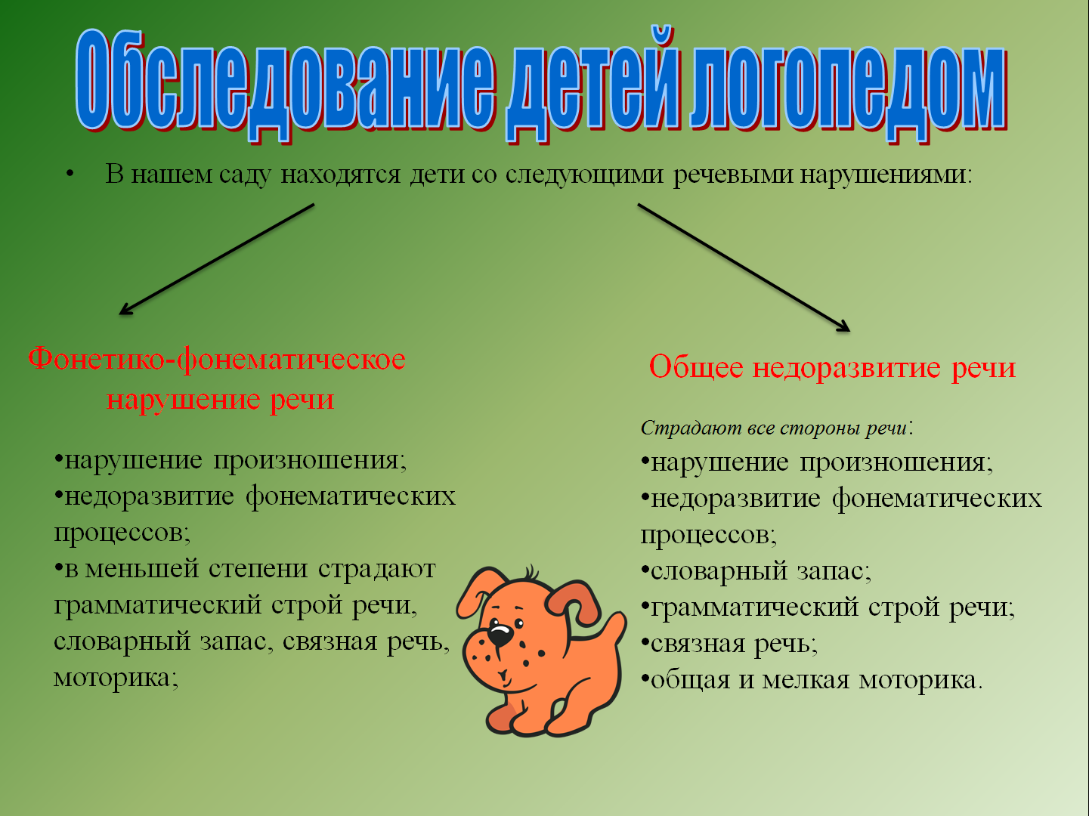

Как попасть в группу компенсирующей направленности


В октябре-ноябре каждого года проводится обследование речи детей в средних группах детского сада.
В результате обследования логопед выявляет детей, нуждающихся в коррекционной помощи и выдает родителям (законным представителям) этих детей направление на территориальную Психолого-Медико-Педагогическую комиссию (далее - ТПМПК).
Для подготовки документов к ТПМПК необходимо заполнить бланк направления у специалистов: психиатра, отоларинголога, окулиста, хирурга или ортопеда, невропатолога, педиатра, дефектолога и психолога.
По заявлению родителя (законного представителя) комиссия рассматривает документы ребёнка и выдаёт (не выдаёт) заключение с рекомендацией о посещении группы компенсирующей направленности.
Ребёнок считается зачисленным в группу компенсирующей направленности с 1 сентября.
В группы компенсирующей направленности принимаются дети, достигшие 5 лет с диагнозом тяжелое нарушение речи (общее недоразвитие речи).

Занимаемся дома
Развитие разговорной речи
1. Чтение книг.
2. Пересказы прочитанного.
3. Беседы, рассказы на различные темы:
- как я провел сегодняшний день,
- что нового я увидел, узнал, запомнил,
- что мне понравилось на празднике,
- что я увидел на прогулке,
- что я сегодня кушал.

4. Слушание аудиосказок и обсуждение их.

Развитие мелкой моторики
- пальчиковая гимнастика,
- рисование пальцами,
- лепка из пластилина, соленого теста, глины,
- аппликации из крупы, скорлупок семечек, орехов, косточек.
- нанизывание на проволоку бусинок, пуговиц.

Развитие артикуляционного аппарата
История про «Веселого язычка».
Ротик - это домик, а в домике живет – язычок, он никогда не грустит, поэтому его прозвали « Веселый язычок». Послушайте историю про него.
Жил был в домике « Веселый язычок», ему стало грустно, он решил поискать выход. Рот закрыт, языком упираемся в щечки – попеременно по 3 раза в каждую.
Вдруг ротик зевнул. Широко зеваем и задерживаем на 2-3 сек. Открытый рот.
Язычок увидел проход и решил проскочить, а зубки его не пускают, зубки его кусают. Покусать кончик языка 3-5 сек.
Язычок спросил у зубок: « Почему вы меня не пропускаете?»
Зубки ответили: «А ты почисти наши нижние зубки».
Пришлось язычку чистить нижние зубки. Кончиком язычка чистим нижние зубки изнутри, 2 раза вправо влево.
Почистил язычок зубки, и зубки его попустили.
Выглянул язычок в окошко. Положить расслабленный язычок на нижнюю губу держать2-3 сек.
Видит язычок идет слоник. Согнуть язык вдоль - пополам, вытянуть, зажать губами держать 2-3 сек.
Язычок предложил слонику покататься на его горочке. Кончик языка упирается в нижние зубки, рот открыт, держим 2-3 сек.
А потом слоник покачал язычка на своем хоботе, как на качельке. Упражнение «качелька» – язык двигается вверх, вниз в полости рта 3-5раз.
Вдруг слышит язычок, что в доме кто-то звенит. Это был его друг комарик, которому стало скучно без язычка. Песенка комарика: зззззззззззз
Попрощался язычок со слоником и пошел к себе в домик. Закрываем ротик.
Можно играть с детьми рассказывая эту историю каждый день, пока ребенок не запомнит и сам будет вам рассказывать и показывать.
Издательство «Логопед-Fox»
Редактор журнала «Болтунишка»:
Учитель-логопед МБДОУ № 468
Савицкая Н.Я.

